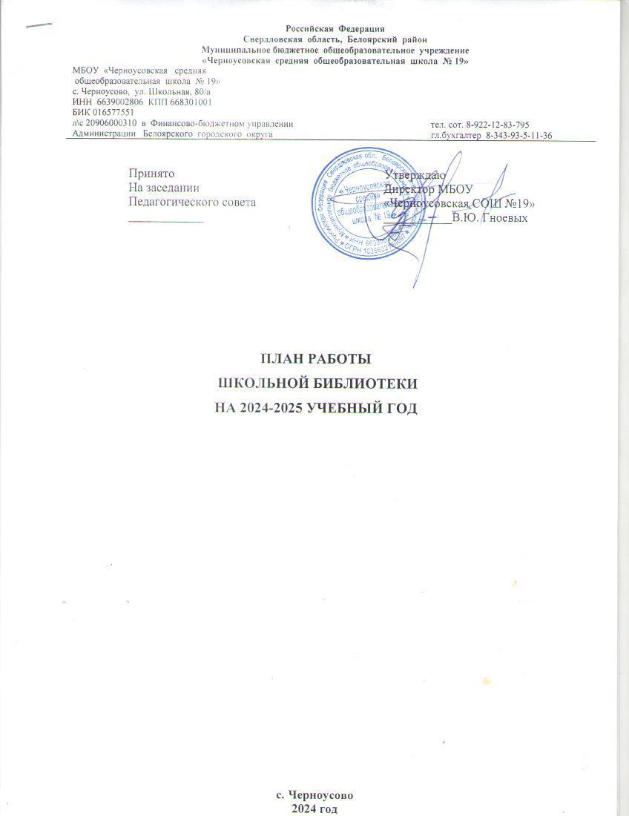

План работы библиотеки школы Основные цели библиотеки:
- Воспитание гражданского самосознания, раскрытие духовно-творческого потенциала детей в процессе работы с книгой;
- Поддержка чтения и читательской культуры учащихся;
- Приобщение учеников к чтению;
- Привлечение новых читателей в библиотеку;

Основные задачи библиотеки:
- Обеспечение информационно-документальной поддержки учебно-воспита- тельного процесса и самообразования учащихся и педагогов;
- Формирование у школьников информационной культуры и культуры чте- ния;
- Развивать мотивацию к чтению, уважение к книге;
- Усилить внимание на пропаганду литературы по воспитанию нравственно- сти, культуры поведения, самореализации личности у учащихся;
- Повышение качества информационно-библиотечных и библиографических услуг;
- Способствовать: формированию чувства патриотизма, гражданственности, любви к природе; комплексному обеспечению здорового образа жизни.

Основные функции библиотеки:
- Информационная - библиотека предоставляет возможность использовать ин- формацию вне зависимости от ее вида, формата, носителя.
- Культурная - библиотека организовывает мероприятия, воспитывающие культурное и социальное самосознание, содействующие эмоциональному раз- витию учащихся.
- Воспитательная - библиотека способствует развитию чувства патриотизма по отношению к государству, своему краю и школе;
- Аккумулирующая – библиотека формирует, накапливает, систематизирует и хранит библиотечно-информационные ресурсы.
- Сервисная – библиотека предоставляет информацию об имеющихся библио- течно-информационных ресурсах, организует поиск и выдачу библиотечно- информационных ресурсов, обеспечивает доступ к удаленным источникам ин- формации.
- Просветительская - библиотека приобщает учащихся к сокровищам мировой и отечественной культуры.

Направления деятельности библиотеки:
- Оказание методической консультационной помощи педагогам, учащимся, родителям в получении информации из библиотеки.
- Создание условий для учителей в получении информации о педагогической и методической литературе, о новых средствах обучения.
- Создание условий учащимся, учителям, родителям для чтения книг, перио- дики, работы с компьютерными программами.
- Формирование, комплектование и сохранность фонда.

Планирование работы библиотеки на 2024 – 2025 учебный год

№ п/п |  | Содержание работы | Срок исполне- ния |  | Ответственные
I.ФОРМИРОВАНИЕ ФОНДА БИБЛИОТЕКИ
Работа с фондом учебной литературы
1 | Работа с Федеральным перечнем учебников на 2024/2025 уч. г. Подготовка перечня учебников, планируемых к использованию в новом учеб- ном году. Формирование общешкольного заказа на учебники и учебные пособия на  2025/2026 уч. г. |  |  | Май, август, январь | Библиотекарь
2 | Пополнение и редактирование картотеки учеб- ной литературы. |  |  | Сентябрь | Библиотекарь
3 | Составление отчётных документов, диагно-  стика уровня обеспеченности учащихся учебни -ками. |  |  | Сентябрь, по за- просу | Библиотекарь
4 | Приём и выдача учебников (по графику) |  |  | Май-июнь, август-  сентябрь | Библиотекарь
5 | Списание учебников с учётом ветхости. |  |  | Сентябрь- Ноябрь | Библиотекарь
6 | Проведение работы по сохранности учебного фонда (ремонт учебников учениками; посе- щение классов с беседами об аккуратном от-  ношении к учебникам; проверка состояния и наличие съёмных обложек) |  |  | Постоянно | Библиотекарь
7 | Работа с резервным фондом учебников: размещение на хранение. |  |  | В течение года | Библиотекарь
Работа с фондом художественной литературы
1 | Своевременное проведение обработки и реги-  страции поступившей литературы. |  |  | По мере  поступления | Библиотекарь
2 | Создание и поддержка комфортных условий для работы читателей |  |  | Постоянно | Библиотекарь
3 | Ведение работы по сохранности фонда:  - мелкий ремонт изданий с привлечением обуча- ющихся;  - обеспечение требуемого режима систематизи- рованного хранения и физической сохранности библиотечного фонда, раз в месяц устраивать  - санитарный день;  - составление списка должников 2 раза в  учеб ном году. |  |  | Постоянно в течение года | Библиотекарь
4 | Систематическое наблюдение за своевремен-  ным возвратом выданных изданий. |  |  | Постоянно | Библиотекарь
5 | Соблюдение правильной расстановки фонда  на стеллажах. |  |  | Постоянно | Библиотекарь
6 | Обеспечение свободного доступа пользователей библиотеки к информации |  |  | Постоянно в течение года | Библиотекарь

7 | Периодическое списание фонда с учётом ветхости и морального износа. | По мере необходимости | Библиотекарь
8 | Инвентаризация библиотечного фонда. | В течение года | Библиотекарь
9 | Маркировка открытого фонда. | Постоянно в  течение года | Библиотекарь
10 | Работа с фондом учебной литературы. | Постоянно в течение года | Библиотекарь
II. ИНФОРМАЦИОННОЕ, БИБЛИОТЕЧНОЕ И СПРАВОЧНО-БИБЛИОГРАФИЧЕ- СКОЕОБСЛУЖИВАНИЕ ПОЛЬЗОВАТЕЛЕЙ БИБЛИОТЕКИ
Справочно-библиографическая работа
1 | Формирование информационно- библиографи-  ческой культуры. | Сентябрь-май | Библиотекарь
2 | Составление и распространение  памятки «Правила пользования библиотекой» | Постоянно в течение года | Библиотекарь
3 | Составлять рекомендательные  списки литературы, планы чтения по заявкам  учителей и обучающихся к классным часам, юбилейным датам и праздникам. | Постоянно в течение года | Библиотекарь
4 | Выполнение тематических, фактических и информационных справок. | Постоянно в течение года | Библиотекарь
III. РАБОТА С ЧИТАТЕЛЯМИ
Индивидуальная работа
1 | Обслуживание читателей на абонементе: обуча- ющихся, педагогических работников, работни-  ков школы, родителей. | Постоянно | Библиотекарь
2 | Рекомендательные беседы при выдаче книг. | Постоянно | Библиотекарь
3 | Создание и поддержание комфортных усло- вий для работы читателей, обслуживание их на абонементе. | Постоянно | Библиотекарь
4 | Беседа о прочитанной книге. | Постоянно | Библиотекарь
5 | Рекомендательные и рекламные беседы о но- вых книгах, журналах, энциклопедиях посту- пивших в библиотеку. | Постоянно | Библиотекарь
6 | Проводить беседы с вновь записавшимися чи- тателями о культуре чтения книг. Объяснить об ответственности за причиненный ущерб  книге или учебнику. | Постоянно | Библиотекарь
Работа с педагогическим коллективом
1 | Информирование педагогических работников о новой учебной и учебно-методической литературе. | В течение года | Библиотекарь
2 | Консультационно-информационная работа с педагогами. | В течение года | Библиотекарь
3 | Оказание методической помощи к занятиям. Подбор соответствующей литературы. | В течение года | Библиотекарь
Работа с учащимися.
1 | Обслуживание учащихся школы согласно расписанию работы библиотеки. | Постоянно | Библиотекарь

2 | Просмотр читательских формуляров с целью выявления задолжников. Доведение результа- тов до классных руководителей. | Постоянно | Библиотекарь
3 | Подготовка рекомендаций для читателей в соответствии с возрастными категориями. | Постоянно | Библиотекарь
4 | Выполнение библиографических запросов. | Постоянно | Библиотекарь
5 | Проводить разъяснительные беседы с вновь записавшимися читателями о культуре чтения книг. | Постоянно | Библиотекарь
6 | «Летнее чтение с увлечением» подбор рекомен- дательных списков литературы для дополни-  тельного чтения. | Май | Библиотекарь
7 | Проверка состояние учебников по классам. | В течение года | Библиотекарь
8 | Сбор школьных учебников. | Май | Библиотекарь
Работа с родителями.
1. | Индивидуальное информирование:  - об испорченных книгах и учебниках;  - о задолженности и должниках. | В течение года | Библиотекарь
IV.ОФОРМЛЕНИЕ КНИЖНО-ИЛЛЮСТРИРОВАННЫХ ВЫСТАВОК.
 | Выставка учебно - методических комплектов:  - «Нас еще не изучали!»  - «С книгой в мир интересных наук». | В течение года | Библиотекарь
 | Выставки учебных изданий к предметным неде- лям, русского языка и литературы, математики, информатики, естественнонаучного цикла. | В течение года | Библиотекарь
 | 235 лет со дня рождения Джеймса Фенимора Купера (1789-1851), американского писателя 5-9 кл | сентябрь | Библиотекарь
 | 90 лет со дня рождения Олега Алексеевича Алексеева (1934-2001), русского писателя, поэта 4-7 кл | сентябрь | Библиотекарь
 | 105 лет со дня рождения Константина Дмитриевича Воробьева (1919-1975), русского писателя 7-11 кл | сентябрь | Библиотекарь
 | 120 лет со дня рождения Николая Алексеевича Островского (1904-1936), русского писателя 9-11 кл | октябрь | Библиотекарь
 | 215 лет со дня рождения Алексея Васильевича Кольцова (1809-1842), русского поэта 1-11 кл | октябрь | Библиотекарь
 | 210 лет со дня рождения Михаила Юрьевича Лермонтова (1814-1841), русского поэта, писателя, драматурга 1-11 кл | октябрь | Библиотекарь
 | 110 лет со дня рождения Виктора Юзефовича Драгунского (1913-1972), русского детского писателя 1-5 кл | ноябрь | Библиотекарь
 | 120 лет со дня рождения Лазаря Иосифовича Лагина (1903-1979), русского писателя 1-5 кл | декабрь | Библиотекарь
 | 230 лет со дня рождения писателя, дипломата А. С. Грибоедова (1795–1829). Автор рифмованной пьесы «Горе от ума». 9-11 кл | январь | Библиотекарь
 | 165 лет со дня рождения писателя А. П. Чехова (1860–1904). 5-11 кл | январь | Библиотекарь
 | 135 лет со дня рождения поэта, прозаика и переводчика Б. Л. Пастернака (1890–1960). 9-11 кл | февраль | Библиотекарь
 | 170 лет со дня рождения писателя В. М. Гаршина (1855–1888). 1-11 кл | февраль | Библиотекарь
 | 210 лет со дня рождения поэта, прозаика и драматурга П. П. Ершова (1815–1869). 1-5 кл | март | Библиотекарь
 | 220 лет со дня рождения датского писателя Х. К. Андерсена (1805–1875). 1-4 кл | апрель | Библиотекарь
 | 115 лет со дня рождения поэтессы О. Ф. Берггольц (1910–1975). 8-11 кл | май | Библиотекарь
 | 120 лет со дня рождения писателя М. А. Шолохова (1905–1984). 9-11 кл | май | Библиотекарь
 | Праздник белых журавлей. День поэзии и памяти павших на полях сражений во всех войнах. 7-9 кл | октябрь | Библиотекарь
 | «Свердловское проЧтение» - мероприятие, посвященное Дню школьного библиотекаря. 1-4 кл | октябрь | Библиотекарь
 | День матери. Литературно-музыкальная композиция, посвящённая празднику. 7 кл | ноябрь | Библиотекарь
 | День героев. Мероприятие. 7 кл | декабрь | Библиотекарь
 | Квест — игра «Джеральд Даррелл: Звери в моей жизни». 6 кл | январь | Библиотекарь
 | Масленица. Мероприятие с блинами и чаепитием 5-7 кл | Февраль-март | Библиотекарь
 | Беседа, посвященная 210-летию со дня рождения П.П.Ершова 4 кл | март | Библиотекарь
 | Викторина по сказкам Г. Х. Андерсена, посвящённая 220-летию со дня рождения писателя 1-4 кл | апрель | Библиотекарь
 | «Через тернии к звездам». Викторина, посвященная международному дню космонавтики 5-6 кл | апрель | Библиотекарь
 | Литературно-музыкальная композиция, посвящённая Дню Победы в Великой Отечественной войне, 7 кл | май | Библиотекарь
V. ЕЖЕМЕСЯЧНОЕ ПЛАНИРОВАНИЕ МЕРОПРИЯТИЙ
1 | Экскурсия в школьную библиотеку. | Сентябрь | Библиотекарь
2 | Выбор актива библиотеки из обучающихся 2-9 классов (по 1 человеку из класса). | Сентябрь | Библиотекарь
3 | «Герои книг на экране» (показ детских фильмов и мультфильмов). | В течение года | Библиотекарь
4 | Беседа о бережном отношении к книге 1-4кл. | Октябрь | Библиотекарь
5 | Эко – путешествие «Познай загадки природы». | Ноябрь | Библиотекарь
6 | «Разноцветные книги С. Маршака» -  час –путешествие. | Ноябрь | Библиотекарь
7 | Путешествие в страну книги. | Декабрь | Библиотекарь
VI ПРОФЕССИОНАЛЬНОЕ РАЗВИТИЕ
1 | Участие в заседаниях, семинарах районного методического объединения библиотекарей района. | По плану | Библиотекарь
2 | Работа по самообразованию с использованием опыта лучших школьных библиотекарей. | В течение года | Библиотекарь
3 | Изучение профессиональной литературы. | В течение года | Библиотекарь

